Уважаемые родители!
Данные занятия носят рекомендательный характер. Если у вас появятся вопросы по заданиям или Вы захотите поделиться успехами вашего ребёнка, то можете связаться со мной. Почта: bubnyana@mail.ru
С уважением, учитель-дефектолог, Бубнова Яна Алексеевна
Срок сдачи заданий: с 6 по 8 мая

Урок 1
Игра «Продолжи фразу»
Цель: Развитие умения выражать собственные эмоции.

Ход игры. Дети вместе со взрослыми передают по кругу мяч, при этом продолжают фразу, рассказывая, когда и в какой ситуации он бывает таким:
«Я радуюсь, когда …»,
«Я злюсь, когда …»,
«Я огорчаюсь, когда …»,
«Я обижаюсь, когда …»,
«Я грущу, когда …» и т.д.

Игра «Лото настроений»
Цель: Развитие умения понимать эмоции других людей и выражать собственные эмоции.
Ход игры. На столе раскладываются картинкой вниз схематичные изображения эмоций (даны ниже).
Берём одну карточку, не показывая ее никому. Узнав эмоцию, пытаемся изобразить ее с помощью мимики, пантомимики, голосовых интонаций. Остальные игроки отгадывают изображенную эмоцию.

Игра «Неизвестное животное»
Цель: развить воображение, мелкую моторику ребёнка.
Материал. Листы бумаги по количеству играющих, карандаши или ручки.

Ход игры. Каждый играющий на своем листе рисует вверху голову человека, животного, птицы и т. д., затем, загнув листок так, чтобы было видно только кусочек шеи, передает лист соседу. Тот должен продолжить рисунок верхней частью тела и, загнув, снова передать листок следующему игроку, который рисует конечности. Таким образом дорисовываются листы всех играющих, не зная, чья голова или туловище были нарисованы партнером. В конце игры получается коллекция неизвестных, смешных животных.

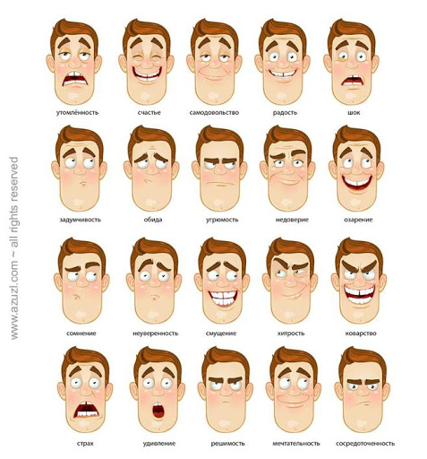
*Игра «лото настроений». Необходимо распечатать и расстричь картинки, чтобы получилось 20 карточек с эмоциями.

Урок 2
Игра «Придумай продолжение»
Цель: развить фантазию, воображение, связную речь ребёнка.
Материал. Начало рассказа или сказки, придуманное взрослым.
Ход игры. Прочитайте ребенку придуманное начало рассказа и попросите его придумать, что случилось потом и чем закончилась эта история. Поначалу вы может направлять мысли ребенка, начиная предложение, а ребенок будет его заканчивать.
Например: «Два друга, Саша и Дима, поспорили о том, кто из них быстрее бегает. Придумай, как они разрешили этот спор, как соревновались, кто из них победил, как вели себя друзья после спора».
Или: «Однажды летом папа и его сыновья пошли в поход. Они шли в основном лесом, и по дороге один из сыновей, Андрейка, отстал и заблудился. Придумай, как и почему это случилось, как Андрейка бродил один по лесу, как его потом разыскали и чем закончился этот поход.

Дидактическая игра «Вежливые слова»
Цель: Развитие уважения в общении, привычка пользоваться вежливыми словами.

Ход игры. Игра проводится с мячом в кругу. Дети и взрослые бросают друг другу мяч, называя вежливые слова.
Назвать только слова:
приветствия (здравствуйте, добрый день, мы рады вас видеть, рады встречи с вами);
благодарности (спасибо, благодарю, пожалуйста, будьте любезны);
извинения (извините, простите, жаль, сожалею);
прощания (до свидания, до встречи, спокойной ночи).

Творческая игра «Рукавички»
Цель: Воспитывать умение взаимодействовать друг с другом.
Материал: вырезанные рукавички, 3 цветных карандаша.

Ход игры. Для игры нужны вырезанная из бумаги пара рукавичек. Ребёнку и взрослому даётся по одной рукавичке. При помощи трех карандашей разных цветов нужно раскрасить рукавички, сделать одинаковый орнамент.


